**无锡市统计局关于同意实施无锡市低碳社区碳排放统计调查的函**

无锡市统计局关于同意实施无锡市低碳社区碳排放统计调查的函

锡统法[2017]4号

无锡市信息中心：

　　你中心《关于开展无锡市低碳社区碳排放统计调查工作的申请》已收悉。经审核，同意你中心实施无锡市调查低碳社区碳排放统计调查，制发《无锡市低碳社区碳排放统计调查问卷》，表号为XXXD-01表，有效期至2019年12月31日，超过有效期限需继续执行或在有效期内进行重大修订的，须重新办理审批手续。

　　在印刷正式调查表前，请在调查表右上角标明“表号、制定机关、批准机关、批准文号、有效期限"等标志，并将有关文件及正式调查制度一份送达我局政策法规处。

　　根据《[部门统计调查项目管理暂行办法](https://www.pkulaw.com/chl/de224499d5bd692dbdfb.html?way=textSlc)》的规定，在该项调查正式实施后，请你办将这次调查所得的汇总数据发送至我局政策法规处邮箱（wxfgc.d@js.stats.cn），上报时间为该项调查规定上报日期的10个工作日内。

无锡市统计局

2017年8月4日

©北大法宝：（[www.pkulaw.com](https://www.pkulaw.com)）专业提供法律信息、法学知识和法律软件领域各类解决方案。北大法宝为您提供丰富的参考资料，正式引用法规条文时请与标准文本核对。 欢迎查看所有[产品和服务](http://www.pkulaw.net/" \t "_blank)。  
[法宝快讯： 如何快速找到您需要的检索结果？ 法宝 V6 有何新特色？](http://www.pkulaw.com/helps/69.html" \t "_blank)

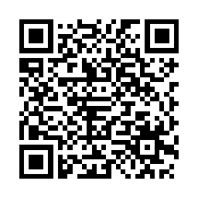

扫描二维码阅读原文

原文链接：[https://www.pkulaw.com/lar/ce4a16776ba6d875940d273b7b046120bdfb.html](https://www.pkulaw.com/lar/ce4a16776ba6d875940d273b7b046120bdfb.html" \t "_blank)